Dreigpamflet aan adres van Jeugdzorg
aug 23 2012 09:32 | alex in Jeugdzorg Nieuws

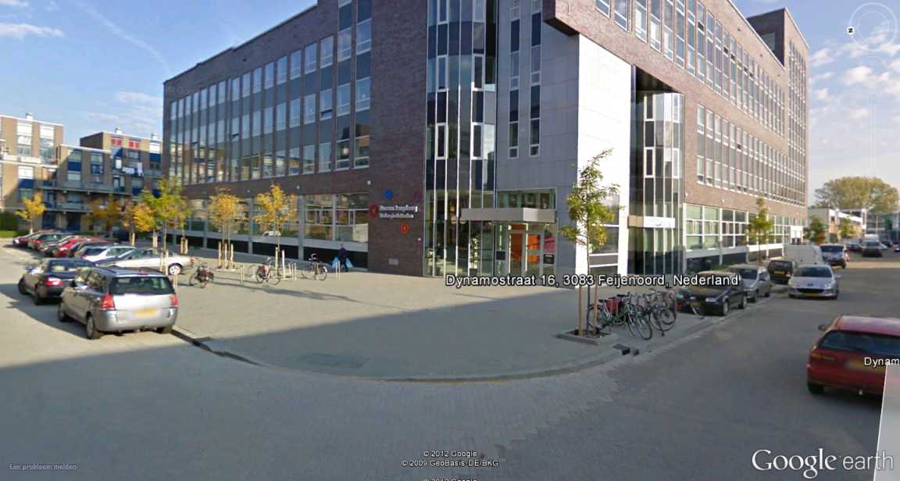
Een nog onbekend persoon verspreidt dreigpamfletten in de buurt van de locatie van Bureau Jeugdzorg aan de Dynamostraat.
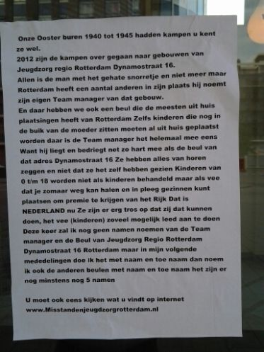
Pamfletten met daarin dreigende opmerkingen aan het adres van Bureau Jeugdzorg Stadsregio Rotterdam duiken sinds vorige week op in de buurt van het kantoor van Jeugdzorg aan de Dynamostraat. De geprinte A4’tjes zijn aangetroffen op het pand van Jeugdzorg en op de ramen van het voormalige gebouw van Zadkine College.
In het pamflet wordt Bureau Jeugdzorg vergeleken met concentratiekampen uit de Tweede Wereldoorlog en wordt de teammanager aangeduid als ‘vervanger’ van Adolf Hitler. De schrijver dreigt in zijn volgende mededeling de naam van de ‘Beul van Jeugdzorg’ te noemen. Daarnaast wordt er verwezen naar de niet bestaande website www.misstandenjeugdzorgrotterdam.nl .
René Meuwissen, algemeen directeur van Bureau Jeugdzorg Stadsregio Rotterdam, bevestigt dat er dreigpamfletten zijn aangetroffen. “Bij ons kantoor aan de Dynamostraat zijn onaangename pamfletten opgehangen”, vertelt hij aan Metro. “Er worden vergelijkingen getrokken met de Tweede Wereldoorlog. De tekst die er op staat kan in onze ogen absoluut niet door de beugel. Als we ze tegenkomen, verwijderen we de pamfletten direct.”
Meuwissen heeft geen idee wie er verantwoordelijk zou kunnen zijn voor het maken en verspreiden van de pamfletten. “En omdat we helemaal niet weten uit welke hoek het komt, is het lastig om aangifte te doen. Dat is tot op heden dan ook nog niet gebeurd.”
Bron: Metro

http://www.antibjz.nl/page/articles.html/_/jeugdzorg-algemeen/dreigpamflet-aan-adres-van-jeugdzorg-r724

